Innovation Day 2018
Innovation Day 2018 in Frauenfeld
Lösungen, Workshops und Produktinformationen stehen im Mittelpunkt des Innovation Day. Der Kundenevent des Automatisierungsspezialisten findet am 16. November 2018 in Frauenfeld statt.
Workshop Themen
Dieses Jahr dreht sich alles um:
- ACOPOStrak
- Automatisierung für raue Umgebungen
- Modellierung & Simulation
Unter folgendem Link erfahren Sie mehr zum Programm. Modulare Anmeldung möglich:
Link zur Eventwebseite: B&R Innovationday 2018
Melden Sie sich gleich heute an. Wir freuen uns auf Sie.

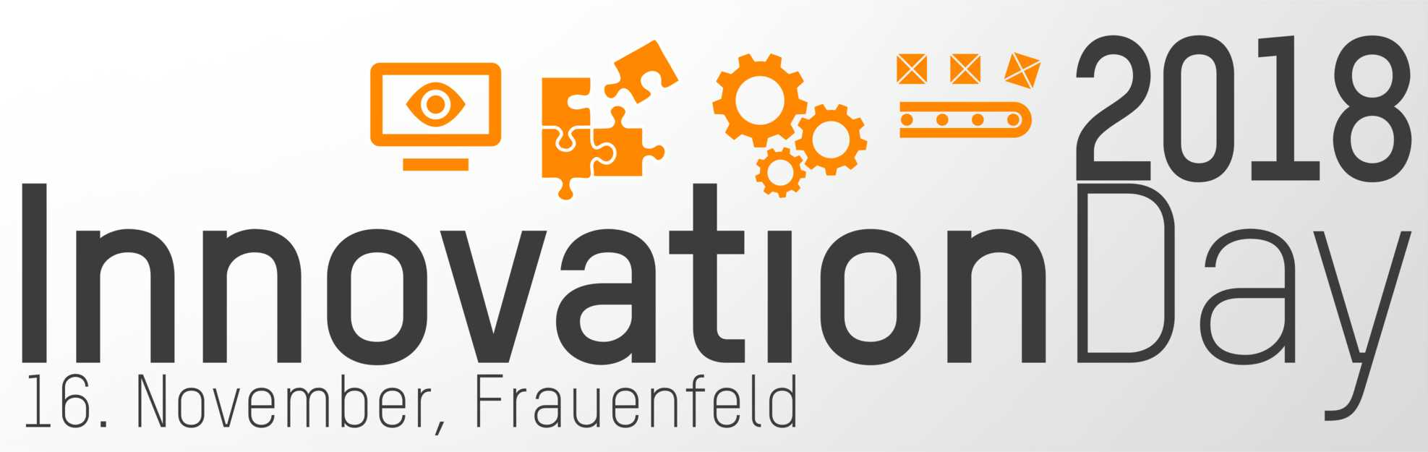

Über B&R
B&R, eine Division des ABB-Konzerns, ist ein weltweit führendes Unternehmen der industriellen Automatisierung mit Hauptsitz in Österreich. Als Branchenführer kombiniert B&R modernste Technologien mit fortschrittlichem Engineering. B&R bietet Kunden aus den unterschiedlichsten Branchen perfekte Gesamtlösungen in den Bereichen Maschinen- und Fabrikautomatisierung, Antriebs- und Steuerungstechnik, Visualisierung und integrierte Sicherheitstechnik. Lösungen für die Kommunikation im Industrial IoT - allen voran OPC UA, POWERLINK und der offene Standard openSAFETY - runden das Leistungsportfolio von B&R ab. Die Software-Entwicklungsumgebung Automation Studio ist wegweisend für zukunftsorientiertes Engineering. Mit innovativen Lösungen setzt B&R neue Standards in der Automatisierungswelt, hilft Prozesse zu vereinfachen und übertrifft Kundenerwartungen.
Weitere Informationen finden Sie unter www.br-automation.com

